**Tuần 1.1: Tìm hiểu về react native , cài đặt và chạy thử**

Ý tưởng viết mobile apps trong JavaScript có vẻ hơi lạ. Làm sao để sử dụng React hoạt động đới với môi trường phát triển mobile. Để hiểu về nền tảng kỹ thuật của React Native. Đầu tiên chúng ta sẽ cần nhớ lại một trong những tính năng của React đó là Virtual DOM

Trong React, Virtual DOM hoạt động như một layer giữa mô tả về cách hiển thị mọi thứ và công việc được thực hiện để hiển thị trên page. Để hiển thị UI trên browser, developer phải sửa DOM(Document Object Model) của browser. Đây là cách tốn hiệu năng vì viết lại DOM nhiều lần sẽ tác động đáng kể đến performance. Thay vì thay đổi trực tiếp trên page, React tính toán những thay đổi cần thiết bằng cách sử dụng một phiên bản bộ nhớ của DOM hay nói cách khác là một bản sao của DOM và hiển thị lại những thay đổi cần thiết. Dưới đây là hình ảnh mô tả cho hoạt động của React

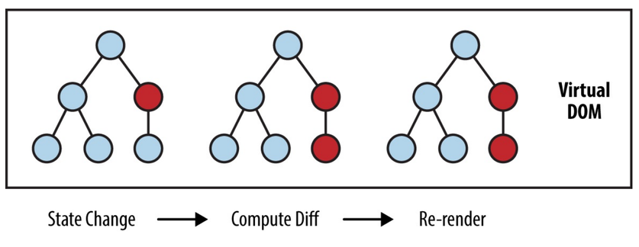

Dưới đây là cách mà React Native hoạt động. Thay vì render DOM của browser, Reat Native gọi Objective-C API để hiển thị lên iOS component, hoặc Java API để hiển thị Android component

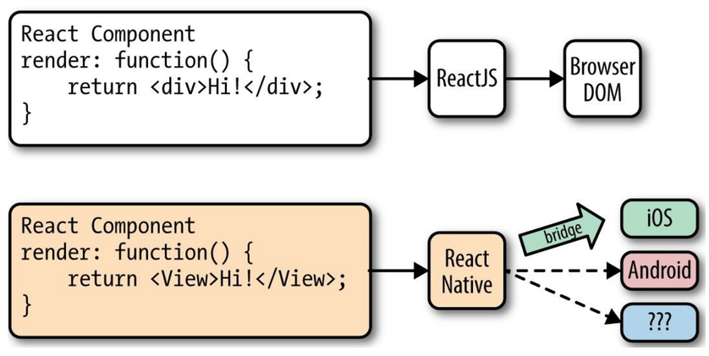

**Bridge** là cầu nối giữa các React Component với native UI element tương ứng ví dụ như View có thể là iOS UIView. React Native hiện tại support cho Android và iOS. Bởi vì abtraction layer được cung cấp bởi Vitural DOM. React Native cũng có thể nhắm đến nhiều platform khác. "Target platform là gì không quan trọng, quan trọng là cần bridge"

**Cách cài đặt react-native.**

Cài đặt biến môi trường :



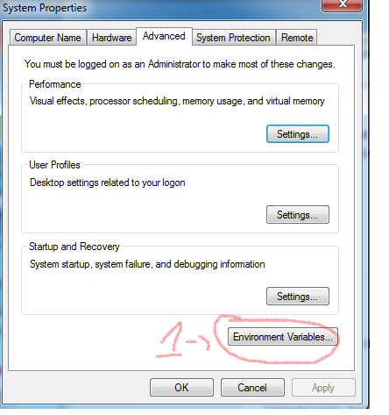

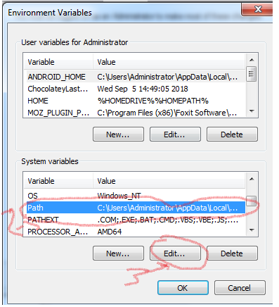

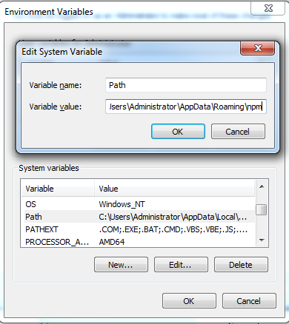

Copy đường link vào path

Gõ lệnh: react-native init –version =”0.55.4” test

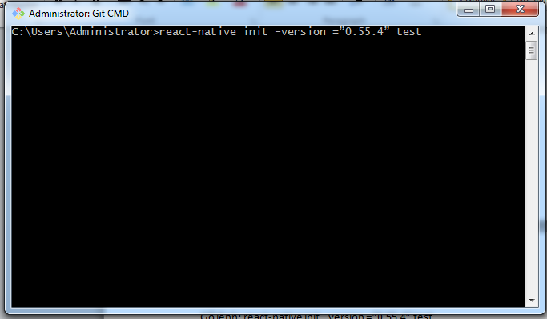

Chạy xong thì chạy tiếp lệnh

